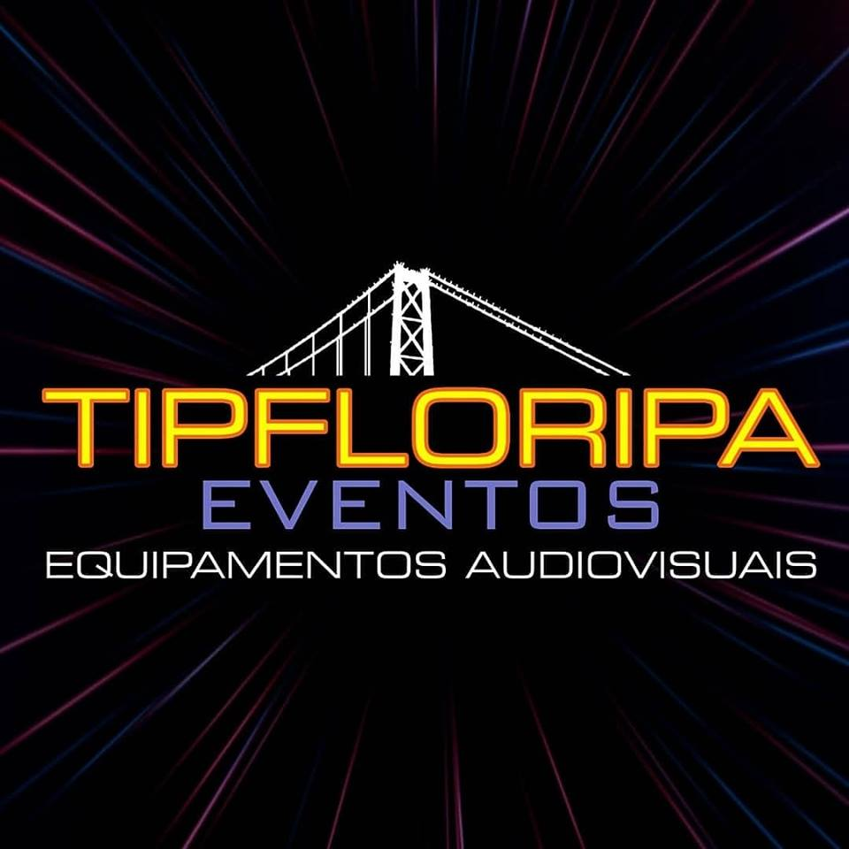

------------------ CONTATOS -------------------

SITE: WWW.TIPFLORIPAEVENTOS.COM.BR
EMAIL: TIPFLORIPA@HOTMAIL.COM
(48) 30654165 / (48) 9 98461405
A TIPFLORIPA EVENTOS trabalha com aluguel de equipamentos Audio-Visuais e informática para eventos há mais de 6 anos. Atendemos toda Santa Catarina
Fornecemos equipamentos para congressos, seminários, palestras, eventos corporativos,
apresentação de produtos e serviços, aniversários, feiras etc.

Equipamentos audio-visuais:

✓ PROJETORES (DATASHOW)

✓ TELAS DE PROJEÇÃO
✓ FILMADORAS
✓ NOTEBOOKS IMPRESSORAS TABLETS
✓ SONORIZAÇÃO COMPLETA
✓ TV´S DE LED / TOTENS TOUCH SCREEN
✓ VIDEO-WALL
✓ TRANSMISSÃO SIMULTÂNEA
✓ TRANSMISSÃO DE EVENTOS AO VIVO PELA INTERNET
TOTENS INTERATIVOS

✓ EQUIPAMENTOS DE PRIMEIRA QUALIDADE
✓ EXPERIÊNCIA EM EVENTOS
✓ TÉCNICOS ESPECIALIZADOS
✓ ENTREGA E MONTAGEM NO LOCAL DO EVENTO

✓ REALIDADE VIRTUAL / JOGOS INTERATIVOS

TIPFLORIPA EVENTOS WWW.TIPFLORIPAEVENTOS.COM.BR CONTATOS: 48 30654165 // 48 998461405

TELEVISORES DE LED / SMART
Nossas Telas de LED possuem alto brilho, contraste e definição de imagem. Com a Locação
de TV o equipamento pode ser instalado na parede, suporte de mesa ou Tripé / pedestal.

❖ TV´S DE LED FULL HD / SMART
❖ TAMANHOS: 32, 42, 46, 55, 58, 65, 75, 84 POLEG.
❖ ENTREGA E MONTAGEM NO LOCAL DO EVENTO
❖ COM PEDESTAIS OU PENDURADAS NA PAREDE
❖ SUPORTE TÉCNICO

TELEVISORES TOUCHSCREEN
TV TOUCH SCREEN que é perfeito para ampliar seus negócios e interagir de
forma prática e criativa com seus clientes. Tenha todo controle de suas
apresentações na ponta dos dedos. Torne seus negócios único com essa
inovadora ferramenta. Fazer locação de touch screen custa bem menos do que
você pensa, entre em contato conosco.

❖ TAMANHOS: 32, 46, 55 POLEGADAS
❖ ENTREGA E MONTAGEM NO LOCAL DO EVENTO
❖ COM PEDESTIS OU PENDURADAS NA PAREDE
❖ EM FORMATO VERTICA OU HORIZONTAL

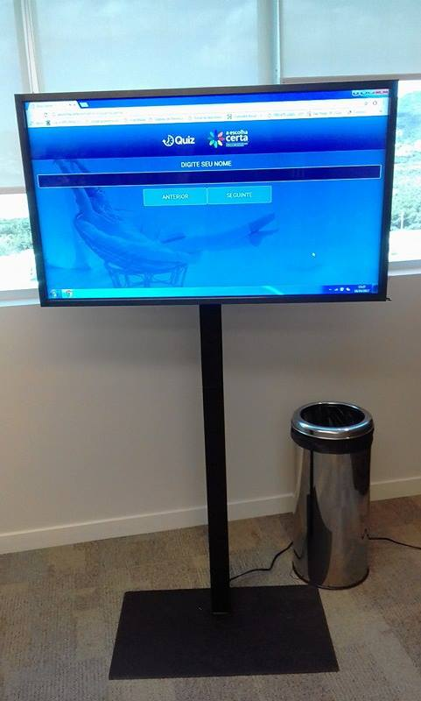
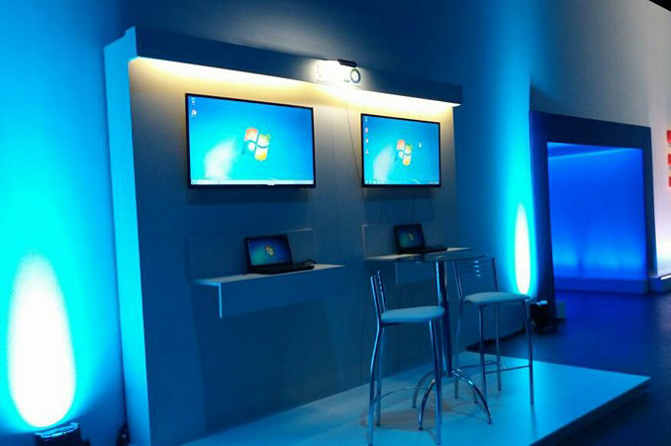

TIPFLORIPA EVENTOS WWW.TIPFLORIPAEVENTOS.COM.BR CONTATOS: 48 30654165 // 48 998461405

TRANSMISSÃO SIMULTÂNEA / AO VIVO PARA VARIAS TV´S

Serviço especial no qual a mesma
imagem aparece em varias TV
simultaneamente.
As imagens podem ser geradas por notebook,
Rep. Dvd ou Filmadoras captando a imagem AO VIVO
Ideal para todo tipo de eventos com numero
elevado de pessoas. Distribuímos as Tvs no
local certo para que todo o publico presente
possa assistir sem problemas.
Melhora muito o visual do seu evento.
Cabeamento HDMI ou VGA.
Imagem FULL HD

VIDEO-WALL
Diversas possibilidades de montagem Vertical e Horizontal com várias telas integradas.
Com um aumento no tamanho da tela, a resolução torna-se ainda mais importante para
entregar um conteúdo de impacto. Encante seus clientes e melhore sua imagem
profissional. O serviço de locação de vídeo wall é ideal para feiras, stands e eventos que
necessitam atingir um grande público.

• Equipamento ultra fino (Infinit) / Alto brilho e contraste
• Montagem com 2, 3, 4, 6, 9 e 12 telas
• Imagens com alta resolução
• Seu evento ganha em visual, conteúdo e destaque.
• Suporte técnico

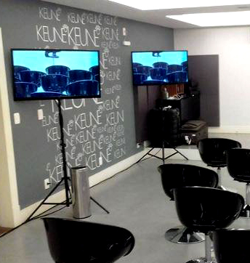
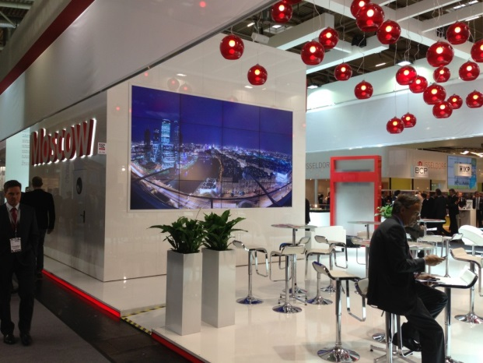
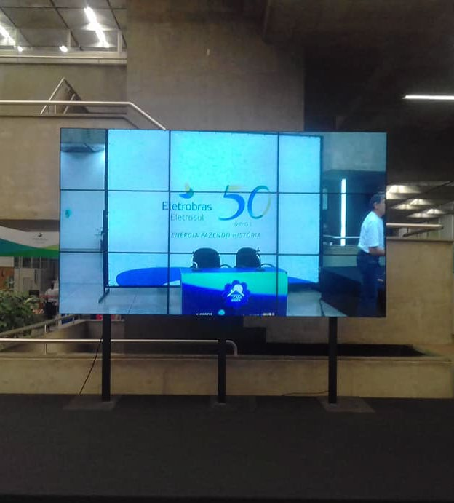

TIPFLORIPA EVENTOS WWW.TIPFLORIPAEVENTOS.COM.BR CONTATOS: 48 30654165 // 48 998461405

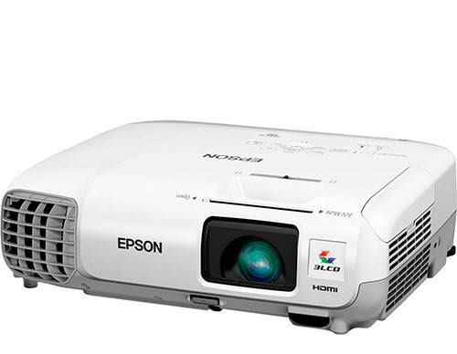
NOTEBOOKS / IMPRESSORAS / TABLETS

• Notebooks de última geração
• Processador i5 /i7
- Aluguel por diária
• Entrega no local do evento
• Serviço técnico especializado
• Impressoras multi-funcionais / térmicas

PROJETORES (DATASHOW)

Oferecemos aluguel de Data Shows, para empresas, congressos, seminários, workshops,
palestras e eventos de pequeno, médio e grande porte. Operando com data shows das
marcas Epson, Sony e Optoma. Nossos equipamentos proporcionam maior tecnologia e
qualidade para seu evento, além de contar com todo o suporte de uma empresa líder do
mercado em locações de equipamentos de TI.

• Projetores das melhores Marcas EPSON – SONY – OPTOMA
• Entradas RCA, VGA e HDMI
• Datashow de 3000, 4000, 6500, 10.000 lumens
• Suportes de teto e pedestais
• Entrega, montagem e configuração no local do evento

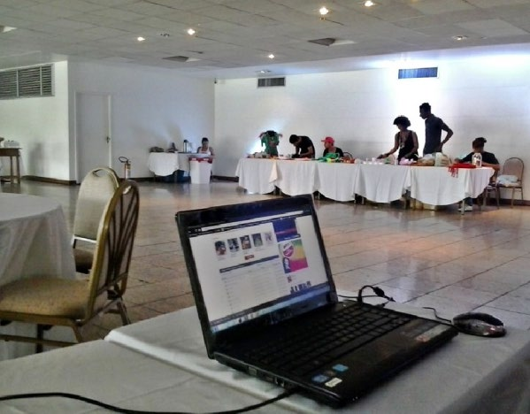
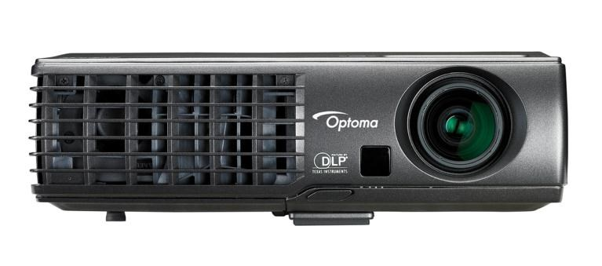
TIPFLORIPA EVENTOS WWW.TIPFLORIPAEVENTOS.COM.BR CONTATOS: 48 30654165 // 48 998461405

• Vários tamanhos: 100, 120, 150 e 200 polegadas
• Projetados pela frente e por trás (Translúcidos)
• Suportes e pedestais
• Estruturas de treliça
• Telões de 10 metros
• Multi-projeção em varias telas
• Montagem no local do evento

TELAS DE PROJEÇÃO (TELÕES)

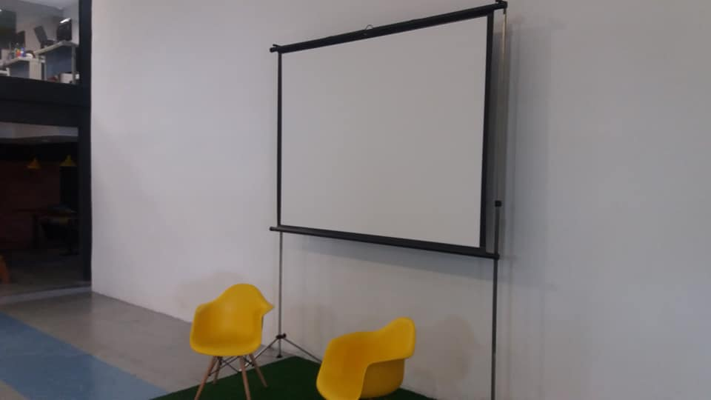
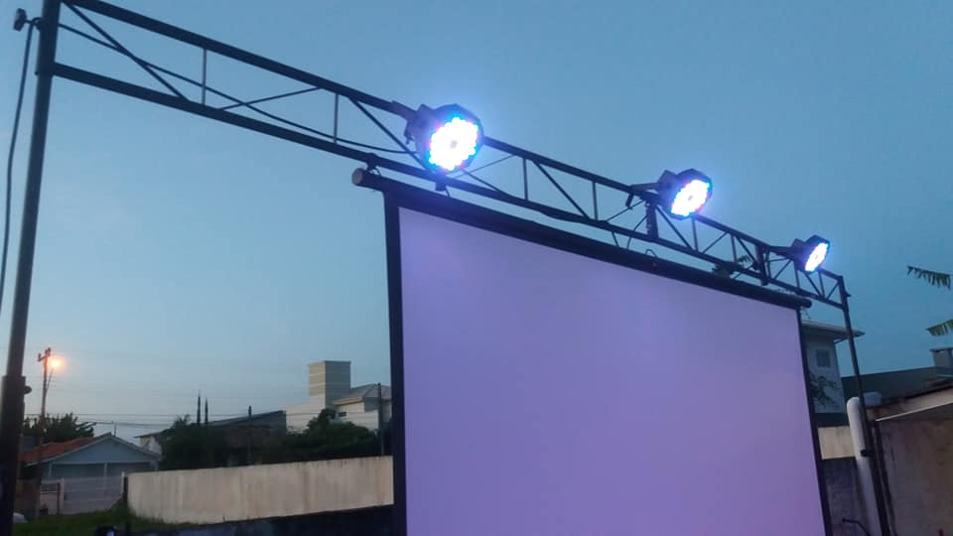

MULTI PROJEÇAÕ

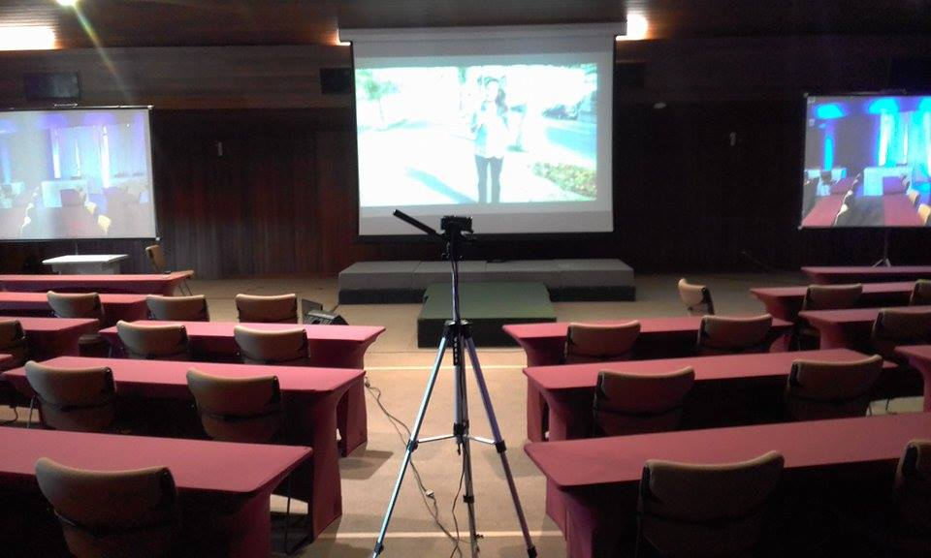

TOTEM TOUCH SCREEN / INTERATIVOS

A TipFloripa Eventos é especializada em aluguel de totens interativos para eventos.
Todos os nossos totens interativos para locação são testados, instalados e retirados por profissionais altamente qualificados.
Temos Totens em aço carbono ou MDF, telas de vários tamanhos.

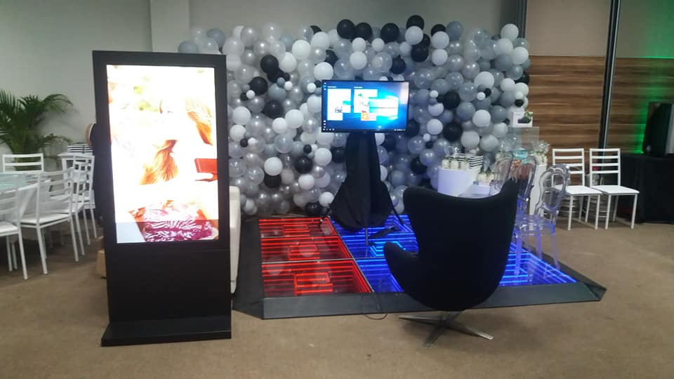
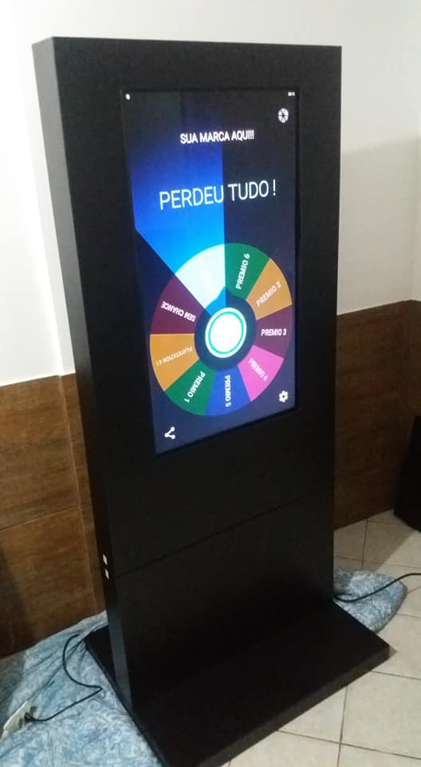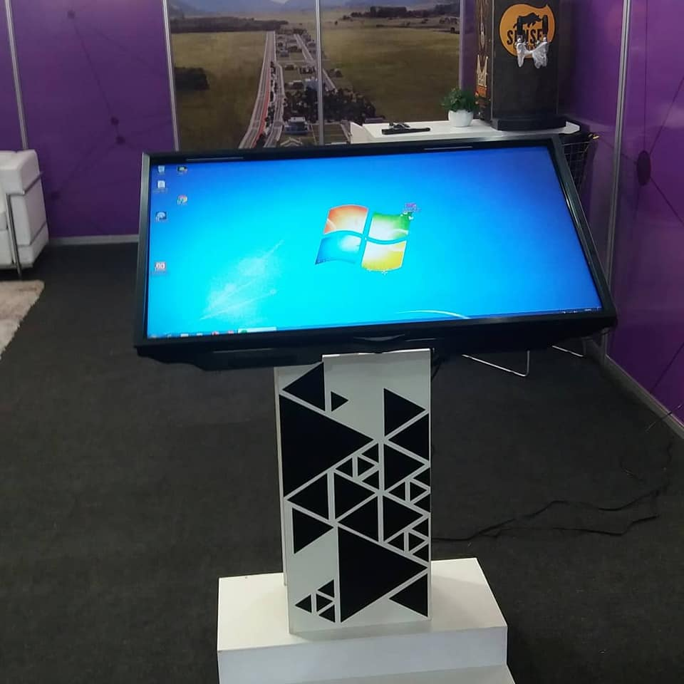

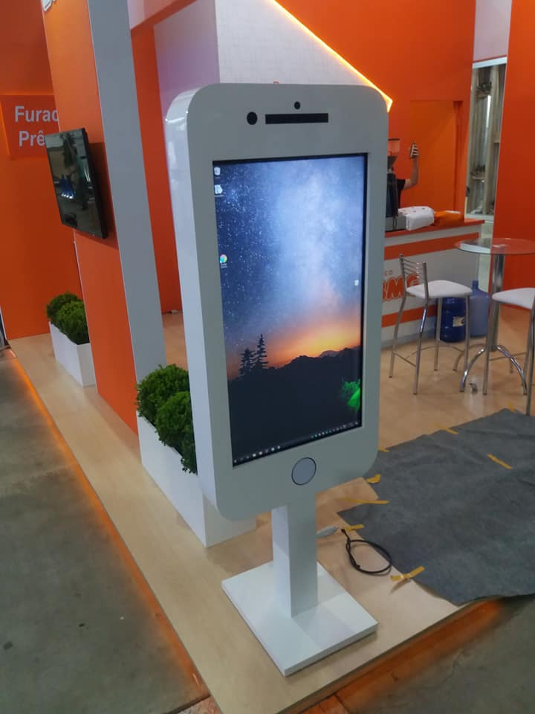

JOGOS INTERATIVOS TOUCH SCREEN

Nossos jogos tem o objetivo de atrair o público e ao mesmo tempo consolidar o posicionamento da empresa, através de uma interação divertida entre o jogador e a marca.
Podemos também desenvolver novos jogos a partir da sua necessidade.
Quiz interativo, Jogo da Memória, Roleta Russa, jogo de dados e outros....

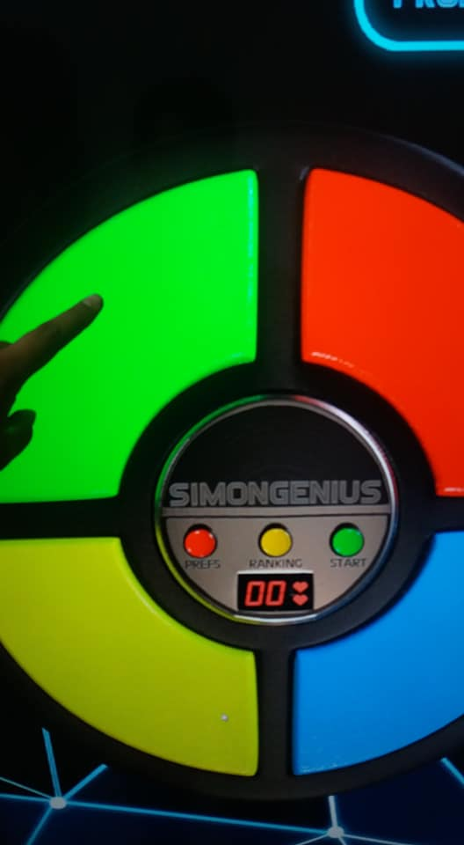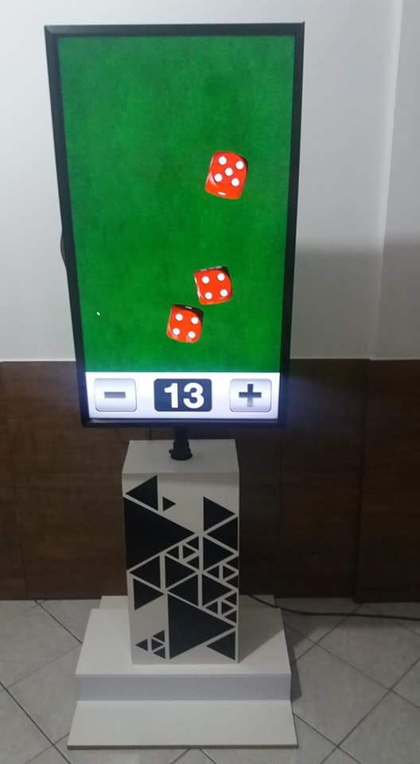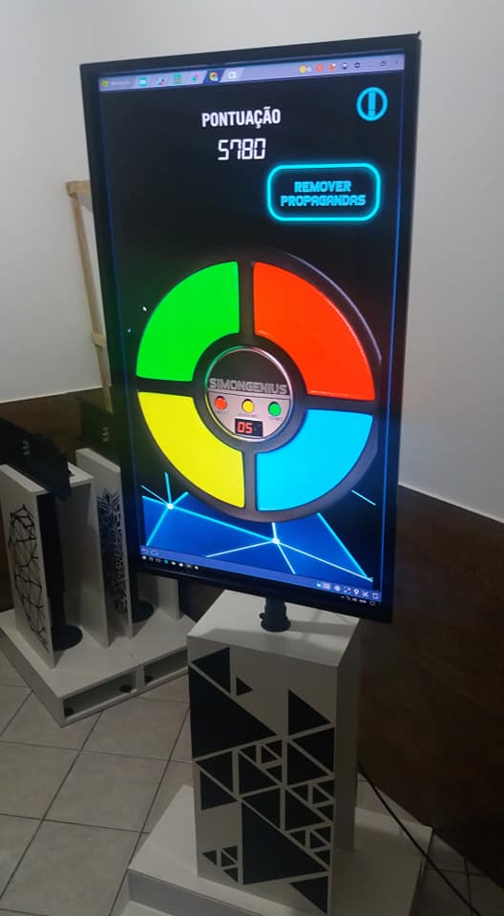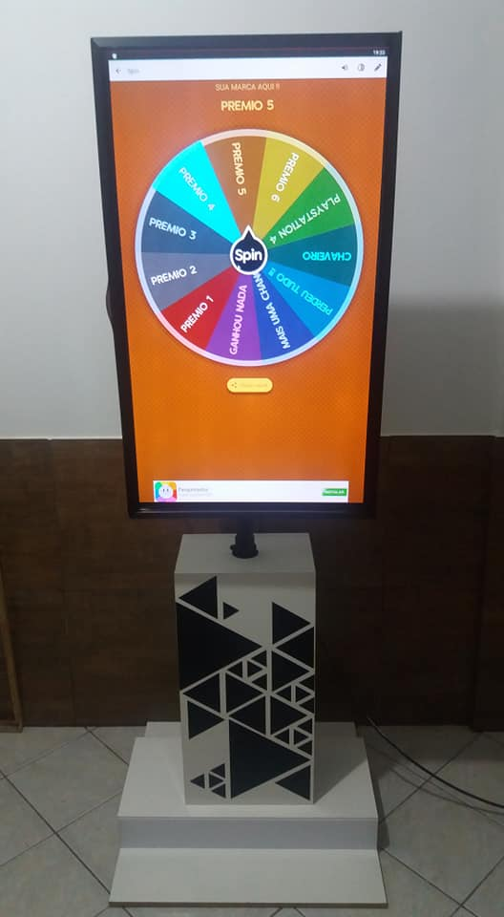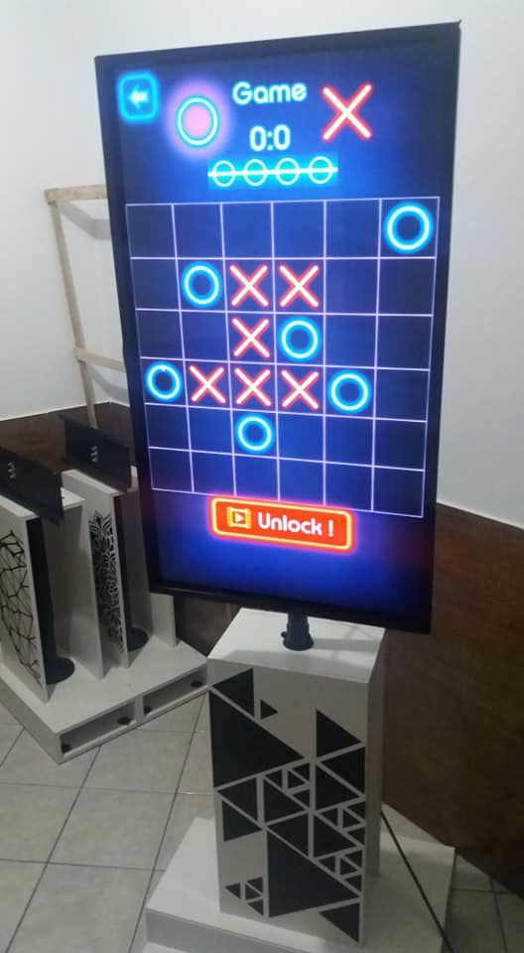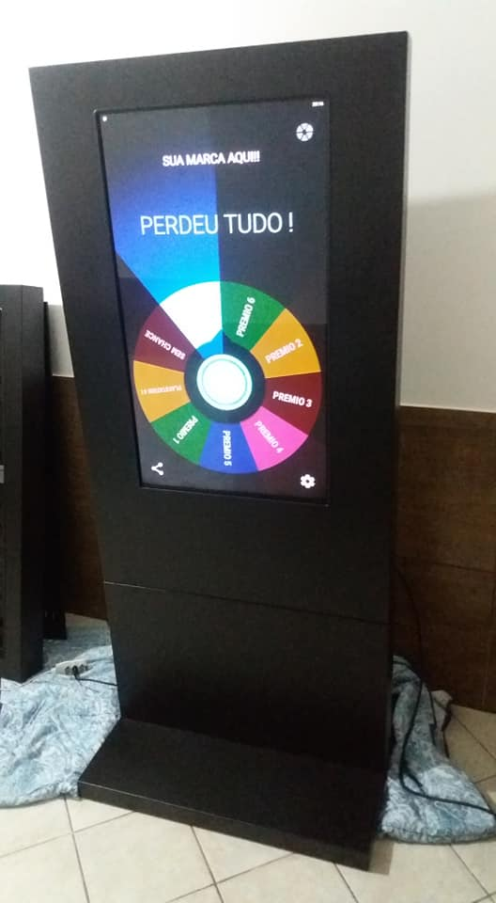

SONORIZAÇÃO PARA EVENTOS

A TIPFLORIPA EVENTOS possui equipamentos para sonorização de eventos, atendemos as necessidades de nossos clientes tanto em eventos de pequeno ou médio porte.

Os serviços de sonorização e gravação para treinamentos, palestras, seminários e conferências tem uma dinâmica diferente em relação às montagens de equipamentos sendo eles mais compactos e de alta performance. A equipe técnica também é um fator muito importante, porque o profissional tem que estar totalmente comprometido com o evento dando suporte e soluções técnicas.
​

Contamos com sistema de gravação de áudio para todo tipo de eventos.

CAIXAS ACÚSTICAS ATIVAS E PASSIVAS
MESAS DE SOM
MICROFONES COM FIO/SEM FIO, LAPELA, HEADSET
PEDESTAIS
TÉCNICOS DE SOM

​
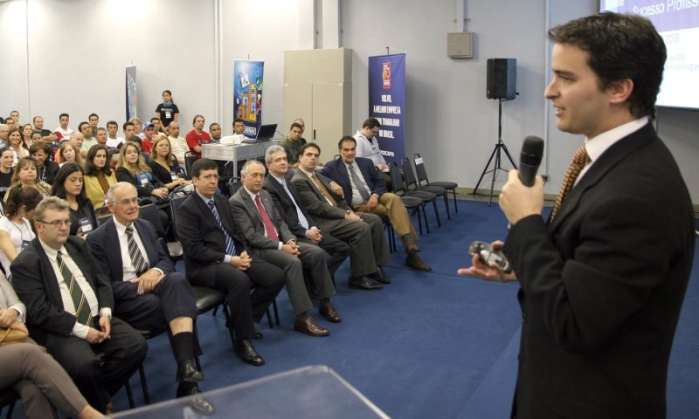

Sonorização e gravação de:

> Palestras
> Conferências
> Eventos empresariais
> Treinamentos
> Coquetéis
> Festas e aniversários
> Cerimonia de casamento, realizados em Buffet, casa, salões de festas, Hotéis, etc

REALIDADE VIRTUAL

Leve seus clientes a uma incrível viagem em 360º com aplicações interativas e sensoriais. O objetivo dessa tecnologia é reproduzir ao máximo a experiencia de realidade para o usuário.

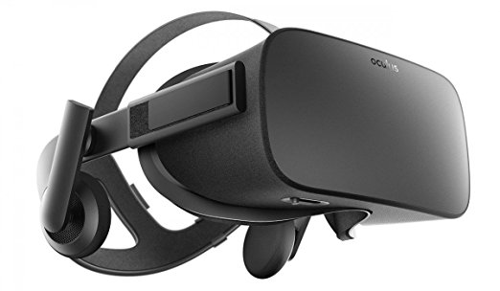

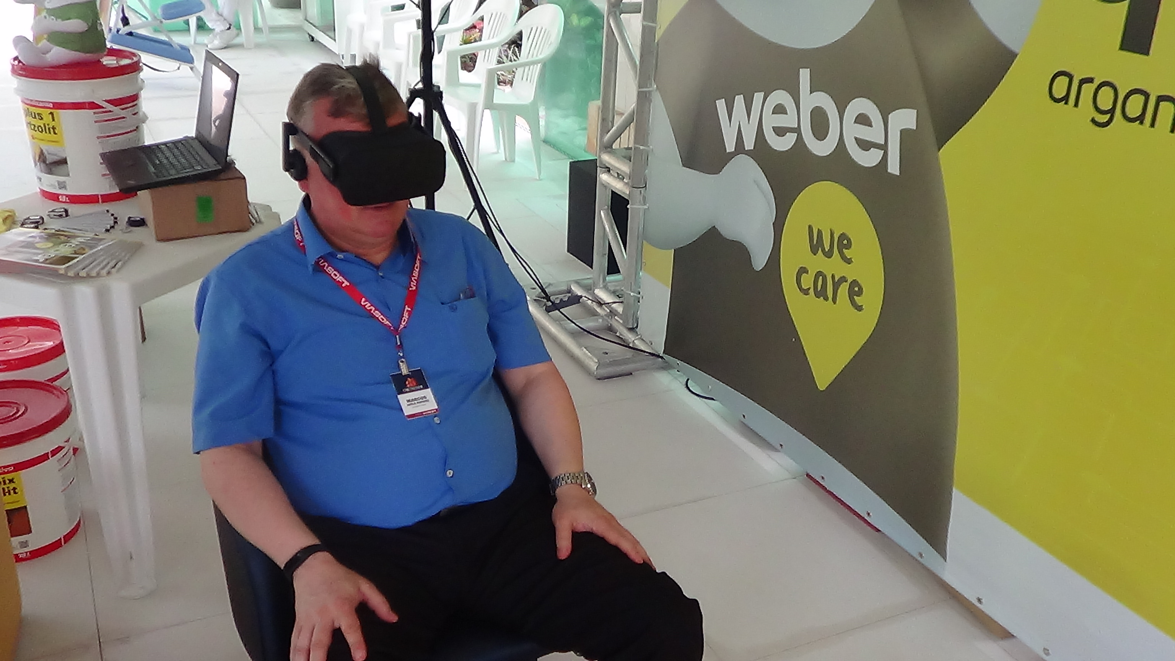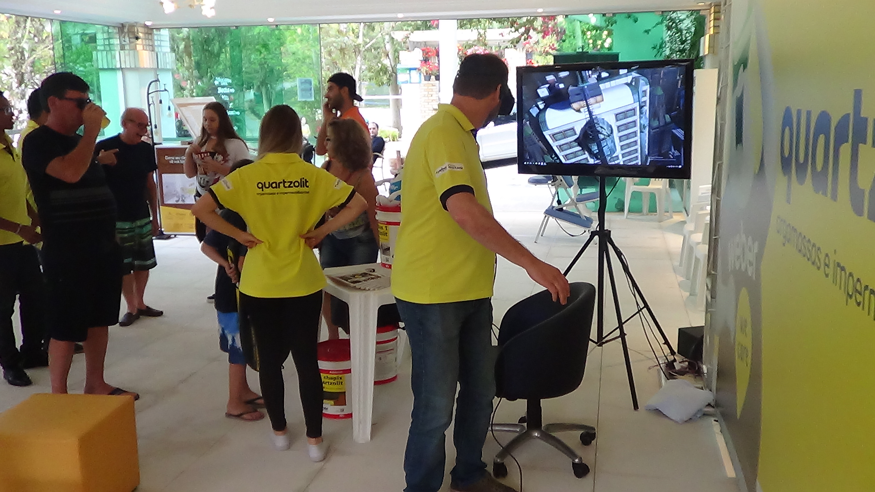

O que oferecemos:
​
​1. O melhor equipamento de Realidade Virtual (VR) do mundo.

2. Nós entregamos, configuramos e instalamos todo o equipamento no local do evento.
​
3. Atendente especialista no local.
​
4. Temos os melhores jogos, simuladores e expereriências
​
Equipamento disponível : OCULUS RIFT

MONTANHA RUSA !!

ESPELHO MÁGICO FOTOGRÁFICO

O entretenimento perfeito para sua festa
​Este espelho mágico de fotos é diversão garantida em sua festa

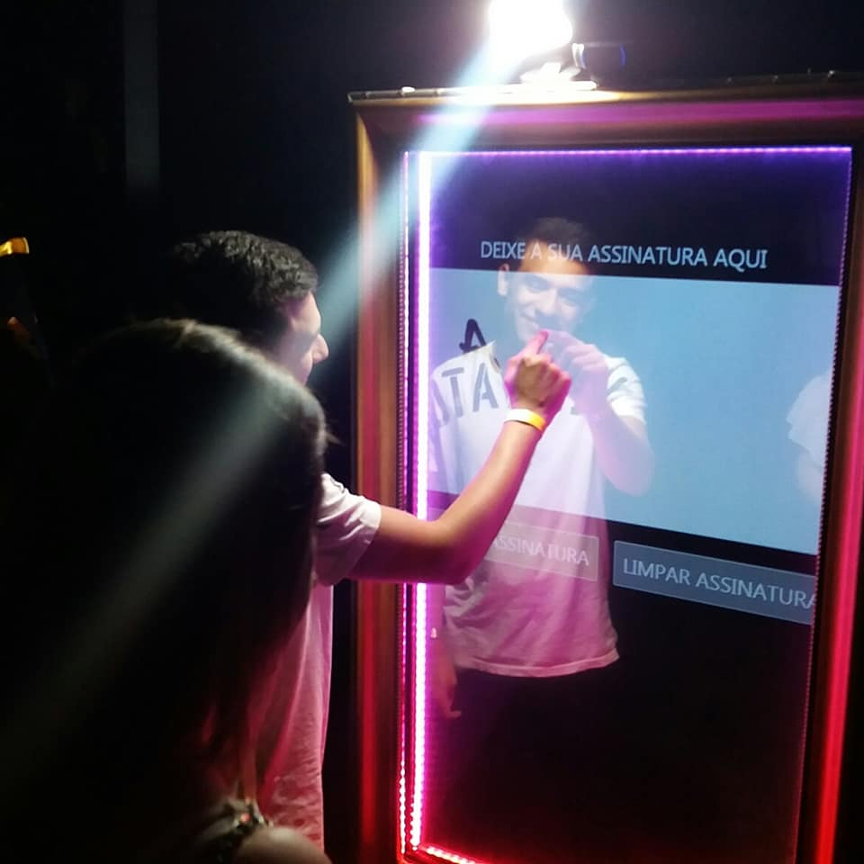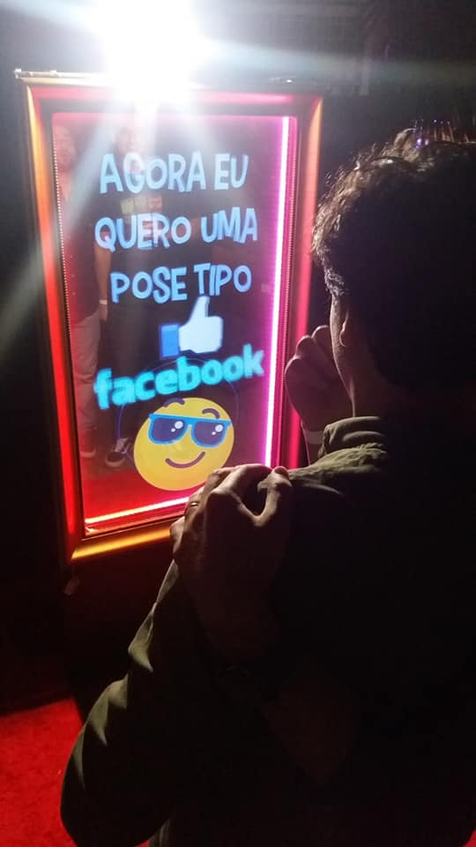
FOTOS ILIMITADAS / FOTOS PERSONALIZADAS !
